Interiérové dekorované lišty


11-G

12-G

14-G

15-G

16-G
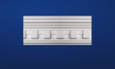
17-G

19-G
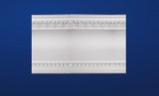
20-G

